【各都道府県及び学連内でのスタートコーチについてのご案内】

JSPOマイページからの申込みが6月まで開催分は来週以降，7月開催以降分（徳島県は１１月に開催予定）については4月中旬からの申込みになる見込みです。

したがって下記QRコード内からの申込みも上記期間から有効となります。
（※指導者マイページから申し込みが完了しないとQRコード内にその情報を入力できないため）

まずは受講生各人が指導者マイページを作成し，指導者マイページから参加会場への申込み後，下記QRコード内より申し込みをください。
（※参考；藤枝市スポーツ協会様 https://f-sports.jp/images/tfile_524092_0.pdf）

受講生用の申し込みQRコードを添付いたしますので，ご確認ください。

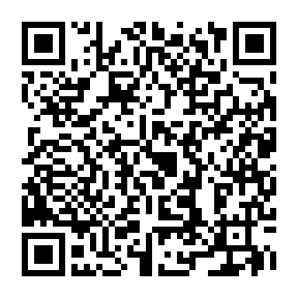

※受講生はJSPOマイページからの申し込みと上記QRコードからの申し込みが必要です。

